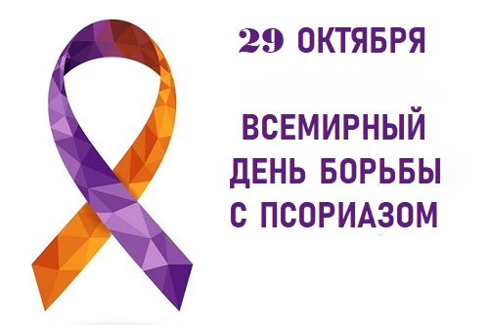
Ежегодное проведение мероприятий в рамках Всемирного дня псориаза направлено на привлечение внимания людей, международных медицинских и благотворительных организаций, фондов, медицинских учреждений всех стран к вопросу профилактики, методам диагностики и лечения заболевания. Кроме этого к числу задач относится и просветительская деятельность, направленная на то, чтобы разъяснять способы профилактики, отношение к группе риска.
Всемирный день псориаза отмечается ежегодно с 2004 года. Учрежден по инициативе Международной федерации ассоциаций псориаза. Эта дата в первую очередь затрагивает людей, которые страдают от этого заболевания, а также врачей, помогающих людям лечить его. Адресован он, однако, и всему мировому сообществу: статистические данные говорят, что около 3% населения мира страдают от псориаза.
Псориаз – это хронический рецидивирующий дерматоз мультифакторной природы, с доминирующим значением генетических факторов, характеризующийся увеличением скорости пролиферации и значительным нарушением нормальной дифференцировки клеток кожи (эпидермальных кератиноцитов), воспалительной реакцией в дерме, с тенденцией к распространению и утяжелению кожного процесса в течение жизни больного, нередко вызывающий патологические изменения в других тканях и органах.
Этиология и патогенез псориаза остаются не до конца ясными. Большинство исследователей выделяют в качестве триггеров факторы внешней среды, иммунологические и генетические факторы.
Важнейшую роль играют нарушения иммунной системы, обусловленные генетически, либо приобретенные под влиянием внешних и внутренних факторов.
Псориазом одинаково часто болеют и мужчины, и женщины. При его наличии у одного из родителей риск развития заболевания у ребенка различен: 1-2%, если псориазом страдает отец, и 28% – при болезни матери.
Различают три типа псориаза в зависимости от сезонности рецидивов: зимний, летний, неопределенный.
Псориаз характеризуется моно-морфными высыпаниями в виде папул различных размеров. В зависимости от размеров и характера высыпных элементов различают различные клинические формы чешуйчатого лишая.
Лечебно-профилактические мероприятия должны носить индивидуальный и комплексный характер, включать общее и местное лечение, физиотерапию, в сочетании с соответствующей диетой, курортным лечением, правильным трудоустройством.
Люди, страдающие псориазом, могут и должны жить полноценной и активной жизнью.

Доктор медицинских наук, профессор, заведующий кафедрой дерматовенерологии и косметологии БелМАПО Панкратов О.В

